REPUBLIKA SLOVENIJA
MINISTRSTVO ZA PROMET
Direkcija Republike Slovenije za ceste

Komisija za pregled in izdelavo ocene investicijskih programov za vse ukrepe na državnih cestah, razen novogradenj

je dne………….………………..
podala: POZITIVNO OCENO

PREDSEDNICA KOMISIJE: Ida Šubic, univ.dipl.inž.grad.

za

INVESTICIJSKI PROGRAM

ZA PROJEKT

UREDITEV KROŽIŠČA »BIS – AJDOVŠČINA«

Izdelovalec: | Investitor:
RAZVOJNI CENTER Inženiringi Celje d.o.o.  Teharska cesta 40  3000 Celje  Direktorica:  Karmen Jurko, univ.dipl.ekon. | Ministrstvo za promet  Direkcija RS za ceste  Tržaška 19,  1000 Ljubljana  Direktor:  Vili Žavrlan, univ.dipl.inž.grad.
 | Soinvestitor:
Občina Ajdovščina
Cesta 5. maja 6a
5270 Ajdovščina

Župan:
Marjan Poljšak, univ.dipl.inž.kem.

Junij 2007

Projektna naloga: | Investicijski program  za projekt  Ureditev krožišča »BIS – Ajdovščina«
Številka projekta: | 467/07
Investitor: | Republika Slovenija  Ministrstvo za promet  Direkcija Republike Slovenije za ceste  Tržaška 19, Ljubljana
Soinvestitor: | Občina Ajdovščina  Cesta 5. maja 6a  5270 Ajdovščina
Izdelovalec: | Razvojni center Inženiringi Celje d.o.o.  Teharska cesta 40, Celje
Vodja projekta: | Karmen Jurko, univ.dipl.ekon.
Izdelano: | Junij 2007

KAZALO VSEBINE

1 uvodNO POJASNILO 1
2 POVZETEK INVESTICIJSKEGA PROGRAMA 4
3 Podatki o investitorju 5
4 OBSTOJEČE STANJE 6
5 SKLADNOST PROJEKTA S STRATEGIJAMI IN PLANI 8
6 PROMET 10
7 GRADBENO – TEHNIčNI DEL 18
8 vpliv investicije na okolje 24
9 investicijske naložbe 25
10 terminski plan izgradnje in dinamika investicijskih naložb 29
11 financiranje investicijskih naložb 31
12 upravičenost investicije 34
13 POSREDNE KORISTI INVESTICIJE 37
14 zaključek 38
15 viri in literatura 39
16 PRILOGE 40

uvodNO POJASNILO

PREDSTAVITEV PROJEKTA

Projekt obravnava rekonstrukcijo križišča »BIS – Ajdovščina« na regionalni cesti R2-444, odsek 0364 Ajdovščina - Selo.

Križišče »BIS – Ajdovščina« predstavlja križanje regionalne ceste R2-444/0364 Ajdovščina – Selo in lokalne ceste za Ribnik z glavno smerjo, ki jo predstavljata regionalna cesta R2-444 (Vipava-Ajdovščina) in regionalna cesta R1-207 (Col-Ajdovščina). Križišče je klasično štirikrako nesemaforizirano. Križišče je neustrezno iz tehničnega vidika, ker je, zaradi poteka ceste v rahlem vzponu, bistveno zmanjšana preglednost in možnost vključevanja vozil iz neprednostnih smeri.

V okviru investicije se zgradi krožno križišče in hodniki za pešce. Uredi se javna razsvetljava, odvodnjavanje vozišča in zaščita komunalnih vodov.

V okviru investicije se tako izvedejo naslednji ukrepi:

- izgradnja štirikrakega krožnega križišča s priključnimi kraki na regionalni cesti R2-444/ 0364 Ajdovščina – Selo:
- cesta R1-207 (Col-Ajdovščina),
- cesta R2-444 (Vipava-Ajdovščina),
- lokalna cesta za Ribnik.

- hodniki za pešce in kolesarska steza na območju krožišča ter na priključkih,
- ureditev odvodnjavanja,
- ureditev komunalnih vodov,
- nova javna razsvetljava,
- prometna oprema in signalizacija.

Upravičenost investicije se izkazuje v naslednjem:

- zagotovljena bo zmanjšana hitrost vozil in ustrezna preglednost v krožišču in predvsem varnejše priključevanje vozil v krožišče,
- zagotovljena bo kontinuiranost vožnje, ki se kaže v manjšem čakalnem času iz vseh smeri vožnje,
- manjše posledice prometnih nesreč,
- z ureditvijo hodnikov za pešce in prehodov za pešce ter javno razsvetljavo bo zagotovljena večja varnost pešcev in kolesarjev v prometu,

Projekt je skladen z ukrepi in cilji prometne politike RS.

Strokovne osnove za izdelavo investicijskega programa

Projektna dokumentacija, poročila in drugi dokumenti, ki so bili osnova za izdelavo investicijskega programa, so naslednji:

- PZR projekt: Krožišče »BIS« na cesti R2-444, odsek 0364 Ajdovščina - Selo, Načrt gradbenih konstrukcij cest, PNZ svetovanje projektiranje d.o.o. Ljubljana, št. projekta C-296, junij 2007,
- PZR projekt: Krožišče »BIS« na cesti R2-444, odsek 0364 Ajdovščina - Selo, Načrt električnih inštalacij in opreme – JAVNA RAZSVETLJAVA, PNZ svetovanje projektiranje d.o.o. Ljubljana, št. projekta C-296, junij 2007,
- PZR projekt: Krožišče »BIS« na cesti R2-444, odsek 0364 Ajdovščina - Selo, Načrt električnih inštalacij in opreme – PRESTAVITEV ELEKTROENERGETSKIH VODOV, PNZ svetovanje projektiranje d.o.o. Ljubljana, št. projekta C-296, junij 2007,
- PZR projekt: Krožišče »BIS« na cesti R2-444, odsek 0364 Ajdovščina - Selo, Načrt telekomunikacijskih inštalacij – PRESTAVITEV TK OMREŽJA, PNZ svetovanje projektiranje d.o.o. Ljubljana, št. projekta C-296, junij 2007,
- Študija dimenzioniranja križišča na prometne obremenitve s predlogom optimalne ureditve (geometrije) križišča »BIS – Ajdovščina«, Prometnotehniški inštitut Univerze v Ljubljani, april 2006,
- Dokument identifikacije investicijskega projekta (DI-IP) za projekt je v izdelavi.

Analiza lokacije

Obravnavano območje leži v Občini Ajdovščina na območju, kjer je v neposredni bližini priključnega kraka lokalne ceste za Ribnik predvidena gradnja nove stanovanjske soseske.

Predmet ureditve je križišče na regionalni cesti R2-444/0364 Ajdovščina - Selo. Prednostno smer v križišču predstavlja regionalna cesta R2-444 (Vipava-Ajdovščina) in regionalna cesta R1-207 (Col-Ajdovščina) na katero se priključujeta regionalna cesta R2-444 (obvoznica) in lokalna cesta za Ribnik.

V nadaljevanju je prikazana lokacija investicije v cestnem omrežju in njen geografski položaj.

Slika 1-1: Topografski načrt – mikrolokacija

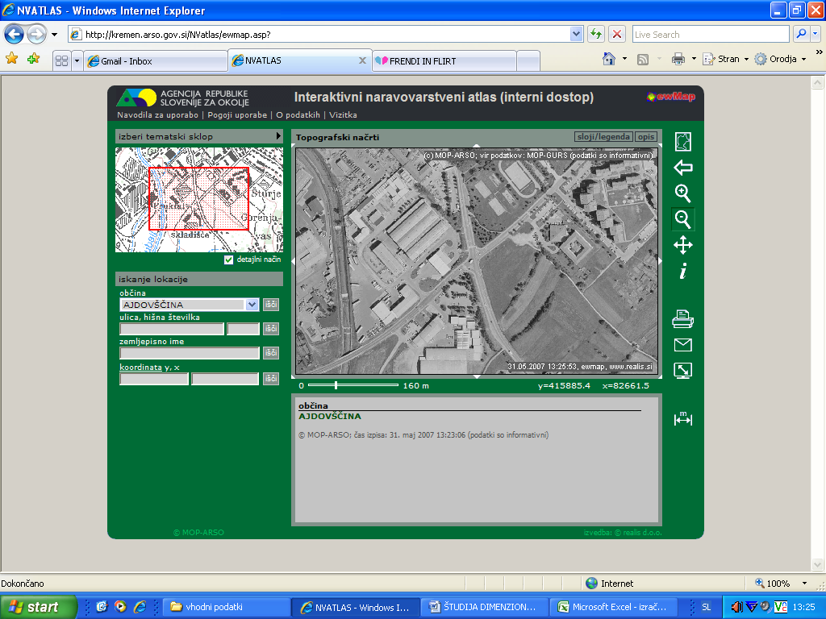

Analiza in izbor variante

Križišče se nahaja na cesti R2-444/0290 od km 0+000 do km 0+050. Izbrana rešitev je bila določena v in strokovno preverjena s Študijo dimenzioniranja križišča na prometne obremenitve s predlogom optimalne ureditve (geometrije) križišča »BIS – Ajdovščina«. Obravnavane so bile variante:

- štirikrako nesemaforizirano križišče: sedanje obstoječe stanje geometrije,

- štirikrako semaforizirano križišče: dvofazno krmiljenje semaforja,

- štirikrako krožišče: en uvozni in en izvozni pas na vsakem kraku; en krožni pas.

Pri izboru sta bila upoštevana kriterija prometne obremenitve (kapaciteta) in čakalnih časov (zamude). Na podlagi primerjalne študije variant ceste je bila predlagana gradnja semaforiziranega križišča, izbrana pa gradnja krožnega križišča, ki zagotavlja boljšo prometno učinkovitost glede na funkcionalno območje (sosednja krožišča).

POVZETEK INVESTICIJSKEGA PROGRAMA

Investicijski projekt in vrsta investicijske dokumentacije
Investicijski program za rekonstrukcijo križišča »BIS Ajdovščina« na regionalni cesti R2-444/0364.

Opis investicije

V okviru investicije se tako izvedejo naslednji ukrepi:

- izgradnja štirikrakega krožnega križišča s priključnimi kraki na regionalni cesti R2-444/ 0364 Ajdovščina – Selo:
- cesta R1-207 (Col-Ajdovščina),
- cesta R2-444 (Vipava-Ajdovščina),
- lokalna ceste za Ribnik,

- hodniki za pešce in kolesarska steza na območju krožišča ter na priključkih,
- ureditev odvodnjavanja,
- ureditev komunalnih vodov,
- nova javna razsvetljava,
- prometna oprema in signalizacija.

Investicijska vrednost in predvidena finančna konstrukcija

stalne cene maj 2007 718.603 € / 172.206.110 SIT

tekoče cene 725.154 € / 173.775.930 SIT

Dinamika financiranja in zagotavljanje virov financiranja (TEKOČE CENE):

 | do gradnje | 2007 | 2008 | SKUPAJ
DRSC | 0 | 0 | -9.125 | -9.124
viri | 0 | 229.510 | 146.052 | 375.563
poraba | 0 | 229.510 | 155.177 | 384.687
Ajdovščina | 0 | 0 | 0 | 0
viri | 46.920 | 109.290 | 184.257 | 340.467
poraba | 46.920 | 109.290 | 184.257 | 340.467
SKUPAJ | 0 | 0 | -9.125 | -9.124

Financiranje investicije je predvideno v naslednjih razmerjih: 53 % DRSC in 47 % Občina. V državnem proračunu za leto 2007 je za predmetno investicijo v okviru Ministrstva za promet, DRSC zagotovljenih dovolj sredstev, v letu 2008 pa bo iz proračuna zagotovljenih 146.052 €, kar je 9.125 € premalo.
Občina Ajdovščina bo sredstva v višini 109.290 € zagotovila v občinskem proračunu za leto 2007, v letu 2008 pa bo zagotovila še preostala potrebna sredstva.

Podatki o investitorju

Investitorj predmetne investicije je Direkcija Republike Slovenije. Soinvestitor je Občina Ajdovščina.

REPUBLIKA SLOVENIJA
Ministrstvo za promet
Direkcija Republike Slovenije za ceste, Tržaška 19, Ljubljana,
ki jo zastopa direktor Vili Žavrlan, univ. dipl. inž. grad.

Ministrstvo za promet opravlja po Zakonu o organizaciji in delovnem področju ministrstev Republike Slovenije zadeve, ki se med drugim nanašajo na ceste in cestni promet. V njegovi sestavi deluje Direkcija Republike Slovenije za ceste, ki izvaja strokovno tehnične, organizacijske in razvojne naloge, ki se nanašajo na graditev, vzdrževanje in varstvo državnih cest, nadzor nad njihovim stanjem, vodenje evidence o državnih cestah in prometa na njih ter opravlja upravne naloge v zvezi z ukrepi za varstvo državnih cest in prometa na njih.

Podrobneje so naloge investitorja, Direkcije Republike Slovenije za ceste, opredeljene z Zakonom o javnih cestah, Uradni list RS številka 33/2006.

Soinvestitor predmetne investicije je Občina Ajdovščina, ki jo zastopa župan Marjan Poljšak.

V skladu z 32. členom Zakona o javnih cestah financira občina graditev prometnih površin, objektov in naprav, ki so potrebne na, ob ali nad voziščem državne ceste skozi naselje zaradi varnega odvijanja prometa in urejanja prometnega režima v naselju. Sofinanciranje gradnje teh prometnih površin, objektov in naprav, ki jih po izgradnji upravlja občina, se uredi s posebno pogodbo, ki jo skleneta minister, pristojen za promet, in občina.

Odgovorne osebe za izvedbo investicije:

Nadzor investitorja: DDC svetovanje inženiring, d.o.o.

Konzultant: DDC svetovanje inženiring, d.o.o.
mag. Tomaž Košič, univ.dipl.inž.grad., Vodja sektorja za plan in investicijsko dokumentacijo;
Darko Jurca, univ.dipl.inž.grad., Direktor projekta ZAHOD

Odgovorna oseba:
Božo Kordin, univ.dipl.inž.grad., skrbnik projekta, DRSC

Občina Ajdovščina, sofinancer
Marjan Poljšak, župan

OBSTOJEČE STANJE

Obstoječe razmere

Sedanje križišče je štirikrako nesemaforizirano. Stranski cesti, regionalna R2-444 (obvoznica) in lokalna za Ribnik, se skoraj pod pravim kotom priključujeta na glavno smer, ki jo predstavljata regionalna cesta R2-444 (Vipava-Ajdovščina) in regionalna cesta R1-207 (Col-Ajdovščina). Težava križišča je vertikalna preglednost. Priključek iz smeri obvoznice (zahodni krak) poteka pred križiščem v blagem vzponu, ki se konča tik pred uvozom v križišče. Pri približevanju križišču iz te smeri voznikm kljub ustrezni vertikalni signalizaciji o odvzemu prednosti, nima občutka, da je pred njim križišče, kjer nima prednosti.

DEFINIRANJE KATEGORIJE CESTE

V obravnavano križišče se stekajo tri regionalne ceste in ena lokalna cesta, ki so sestavljene iz naslednjih odsekov:

R1-207/1413 Col - Ajdovščina
odsek | številka odseka | prometni odsek | dolžina
1 | 1057 | Godovič - Črni Vrh | 6.871 m
2 | 1058 | Črni Vrh - Col | 9.602 m
3 | 1413 | Col - Ajdovščina | 8.696 m
 | SKUPAJ |  | 25.169 m

R2-444/1473 Vipava – Ajdovščina
odsek | številka odseka | prometni odsek | dolžina
1 | 1451 | Razdrto | 1864 m
2 | 1497 | Podnanos - Manče | 1298 m
3 | 0345 | Manče - Vipava | 1429 m
4 | 1473 | Vipava | 1400 m
5 | 1473 | Vipava - Ajdovščina | 5640 m
6 | 0387 | Ajdovščina (obvoznica) | 1960 m
7 | 0364 | Ajdovščina - Selo | 8550 m
8 | 0347 | Selo - Tri hiše | 8600 m
9 | 0347 | Tri hiše - Ajševica | 2000 m
10 | 0347 | Ajševica - NG (Rož. Dolina) | 4750 m
11 | 0365 | NG (Rož. Dolina) | 690 m
12 | 0348 | NG (Rož. Dolina) - MP Rož. Dolina | 130 m
 | SKUPAJ |  | 38.311 m

PROMETNE NESREČE

Na osnovi statističnih podatkov DRSC o evidentiranih prometnih nesrečah je bila izdelana analiza prometne varnosti za ceste R1-207/1413 Col – Ajdovščina od km 8+646 do km 8+696, R2-444/1473 Vipava – Ajdovščina od km 6+990 do km 7+040 in R2-444/0387 Ajdovščina obvoznica od km 0+000 do km 0+050.

Na odseku 1413 ceste R1-207 se je v obdobju od leta 1994 do leta 2005 zgodilo 1 prometnih nesreč, ki se je zgodila leta 2005. V nesreči ni bil poškodovan nihče. Skupna škoda je znašala 1.162 €. Do čelnega trčenja na suhem vozišču je prišlo zaradi neupoštevanja pravil o prednosti.

Na odseku 1473 ceste R2-444 so se v obdobju od leta 1994 do leta 2005 zgodile tri prometne nesreče, katerih skupni stroški so znašali 3.815 €. V nesrečah ni bilo poškodovanih. Največkrat (50 %) je prišlo do bočnega trčenja. Večina nesreč (90 %) se je zgodila na suhem vozišču, najpogostejši vzrok (50 %) pa je bilo neupoštevanje pravil o prednosti. V nesrečah so bili največkrat udeleženi vozniki osebnega avtomobila (56 %) in potniki (22 %).

Na odseku 0387 ceste R2-444 se je v obdobju od leta 2002 do leta 2006 zgodilo deset prometnih nesreč, v katerih se je šest oseb lažje telesno poškodovalo. Skupni stroški nesreč so znašali 64.558 €. Največ, in sicer 8 nesreč se je zgodilo v km 0+000, v njih pa so bili v večini udeleženi vozniki osebnih avtomobilov (56 %). Najpogostejši vzrok nesreč je neupoštevanje pravil o prednosti (50 %), sledi neustrezna varnostna razdalja (20 %). Največkrat (50 %) je prišlo do bočnega trčenja, večina nesreč (90 %) pa se je zgodila na suhem vozišču.

Analiza prometne varnosti za vse tri odseke je priložena.

SKLADNOST PROJEKTA S STRATEGIJAMI IN PLANI

Skladnost predmetnega projekta s strateškimi dokumenti Republike Slovenije, ki smo jo v spodnjem tekstu posebej označili, je sledeča:

- Resolucija o prometni politiki Republike Slovenije

Državni zbor Republike Slovenije je na svoji seji dne 3. maja 2006 sprejel Resolucijo o prometni politiki Republike Slovenije (Uradni list RS 58/2006). Eden osnovnih in splošnih ciljev prometne politike na nacionalni ravni je doseganje družbenega optimuma v delu, ki se nanaša na prometni sektor in povečanje prometne varnosti in varovanja.

- Strategija prostorskega razvoja Republike Slovenije

Umestitev investicije v planske dokumente Ministrstva za promet je bil izvedena na podlagi dejstva, da je investicija skladna s cilji in ukrepi prometne politike RS in Strategijo prostorskega razvoja RS, ki jo je državni zbor sprejel 18.6.2004 (Uradni list RS 76/2004) ter zakonodajo, ki določa nujnost vzdrževanja in posodabljanja obstoječe cestne infrastrukture.

Z razvojem prometnih omrežij se omogoča izkoriščanje potencialov prostora za poselitev, infrastrukturo, proizvodne in oskrbne dejavnosti ter funkcionalno zaokrožanje naselij in območij drugih dejavnosti. Razvoj prometnih omrežij se načrtuje usklajeno z razvojem poselitve in drugih infrastrukturnih sistemov. Ob tem se zagotavlja kvalitetne bivalne in delovne pogoje, zmanjšuje negativne vplive na naravno in bivalno okolje, varuje naravne vire ipd.

- Zakonodaja,

ki določa nujnost vzdrževanja in posodabljanja obstoječe cestne infrastrukture (Zakon o javnih cestah, Ur. l RS 33/2006, Pravilnik o vrstah vzdrževalnih del na javnih cestah in nivoju rednega vzdrževanja javnih cest, Ur. l RS 62/1998).

V smislu prostorskega razvoja se cesta uvršča med regionalne ceste drugega reda, ki zagotavljajo prometno povezavo središč regionalnega pomena in navezovanju prometa na državne ceste enake ali višja kategorije.

- Program dela Ministrstva za promet za leto 2007

Stanje na državnem cestnem omrežju se slabša, kar je posledica premajhnih vlaganj v obnovo v preteklih desetletjih ter posledica naraščanja povprečnega letnega dnevnega prometa na vseh državnih cestah, predvsem v zadnjih letih. Na omrežju ima kar 42 % cest neustrezno stanje vozišča (zelo slabo ali slabo) pa tudi kakovost ne odgovarja sedanjim potrebam in se kaže kot omejitveni dejavnih skladnega regionalnega razvoja. Glavni cilj resolucije o nacionalnem programu razvoja in vzdrževanja javnih cest so boljša dostopnost do posameznih regij, boljša medregijska povezava ter ustrezna navezava na glavne evropske koridorje. Učinki intenzivne obnove in povečanja kapacitet državne cestne mreže bodo izkazani v zmanjšanju potovalnih časov in znižanju stroškov transporta ter večji varnosti in omilitvi negativnih vplivov na okolje.

Predmetna investicija izpolnjuje postavljene strateške cilje in kriterije in je planirana v Sektorju za plan Direkcije RS za ceste, kjer je pripravljen predlog finančnega plana projekta. Investicija je vključena v finančni načrt ministrstva za leto 2007 ter v Proračun Republike Slovenije za leto 2007 – Načrt razvojnih programov 2007 – 2010 (Vir: Sprejeti proračun Republike Slovenije za leto 2007; Ministrstvo za finance). Investicija je planirana v podprogramu 13022404 – Investicijsko vzdrževanje in gradnja državnih cest ter na osnovi 28. člena ZJC šteje za vzdrževalna dela v javno korist, katere poglavitni pričakovani učinek je izboljšanje prometne varnosti in tekoče odvijanje prometa.

Za predmetno investicijo so bila izvedena predhodna dela v obliki pripravljene projektne in investicijske dokumentacije.

PROMET

PROMETNO OMREŽJE

Cesta poteka izven centra Ajdovščine na regionalni cesti. Na prednostno smer, ki jo predstavljata cesti R2-444/1473 Vipava – Ajdovščina in R1-207/1413 Col – Ajdovščina se v obravnavanem križišču priključujeta še cesta R2-444/0387 Ajdovščina (obvoznica) ter lokalna cesta za Ribnik. Križišče je problematično predvsem iz vidika priključevanja iz neprednostnih cest ter slabe horizontalne preglednosti priključka R2-444/0387 Ajdovščina (obvoznica), ki se v križišče priključuje v vzponu, kar zmanjšuje preglednost.

Slika 6-2: Cestni sistem območja in lokacija projekta
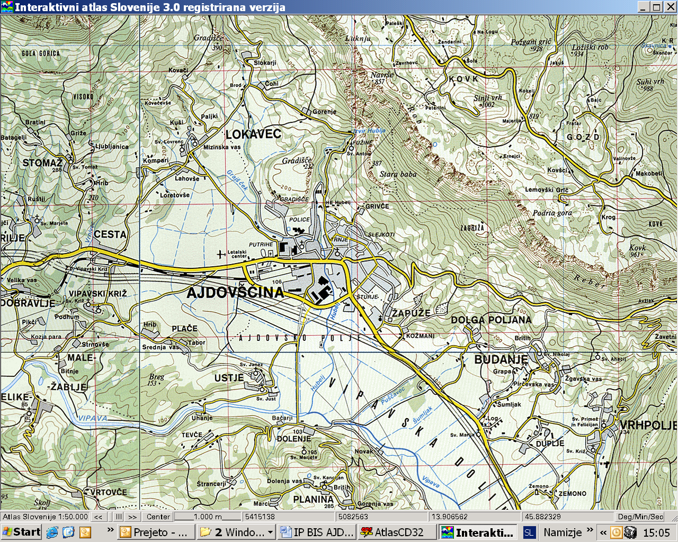

ANALIZA SEDANJEGA PROMETA

V okviru projektne dokumentacije je bila izdelana »Študija dimenzioniranja križišča na prometne obremenitve s predlogom optimalne ureditve (geometrije) križišča »BIS – Ajdovščina«, ki jo je izdelal Prometnotehniški inštitut Univerze v Ljubljani (april 2006).

V okviru študije so bila preverjena tri križišča – obstoječe nesemaforizirano štirikrako križišče, semaforizirano štirikrako križišče ter krožno križišče.

Prometne obremenitve obstoječega omrežja
Prometne obremenitve na regionalni cesti R1-207, odsek 1413 Col - Ajdovščina spremlja Direkcija RS za ceste na števnem mestu 427 Budanje (Ajdovščina do leta 2002), ki leži v števni točki 2+140. Prometne podatke beleži avtomatski števec QLD6.

Prometne obremenitve na števnem mestu 427 Budanje, odsek 1413 Col - Ajdovščina:

R1-207/1413 Col - Ajdovščina
števno mesto | ime števnega mesta | Leto | SKUPAJ | VT1 | VT2 | VT3 | VT4
427 | Ajdovščina | 2001 | 3.178 | 2863 | 69 | 22 | 224
427 | Budanje | 2002 | 3.238 | 2.891 | 65 | 4 | 278
427 | Budanje | 2003 | 3.700 | 3.203 | 171 | 25 | 301
427 | Budanje | 2004 | 3.375 | 2.862 | 120 | 9 | 384
427 | Budanje | 2005 | 3.390 | 2.994 | - | 10 | 386
427 | Budanje | 2006 | 3.213 | 2.850 | - | 9 | 354
* v tiskani publikaciji Promet 2005 in v CD publikaciji Promet 2006 (DRSC) ni objavljena delitev prometa na domača in tuja vozila, zato smo za ti dve leti združili podatke VT1 in VT2

Legenda:
VT1 – osebna domača vozila
VT2 – osebna tuja vozila
VT3 – avtobusi
VT4 – tovorna vozila

Po podatkih za leti 2005 in 2006 se je celoten promet zmanjšal za 5,2 % glede na leto 2005, oziroma za 4,8 % glede na leto 2004. Celoten tovorni promet se je v primerjavi z letom 2004 zmanjšal za 7,8 %, v primerjavi z lanskim letom pa za 8,3 %. Delež tovornega prometa je v letu 2006 znašal 11 % celotnega prometa.

Grafično so prometne obremenitve predstavljene na spodnjem grafu:

Graf 6-1: Obseg prometnih obremenitev na števnem mestu 427 Budanje

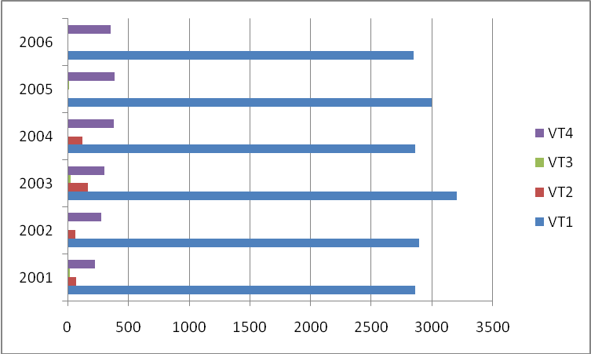

Prometne obremenitve na regionalni cesti R2-444, odsek 1473 Vipava - Ajdovščina spremlja Direkcija RS za ceste na privzetem števnem mestu 81 Ozeljan.

Prometne obremenitve na privzetem števnem mestu 81 Ozeljan, odsek 1473 Vipava - Ajdovščina:

R2-444/1473 Vipava - Ajdovščina
števno mesto | ime števnega mesta | Leto | SKUPAJ | VT1 | VT2 | VT3 | VT4
81 | Ozeljan - P | 2001 | 2.600 | 2334 | 112 | 27 | 127
81 | Ozeljan - P | 2002 | 2.600 | 2.334 | 112 | 27 | 127
81 | Ozeljan - P | 2003 | 2.600 | 2.409 | - | 27 | 164
81 | Ozeljan - P | 2004 | 10.000 | 9.784 | - | 27 | 189
81 | Ozeljan - P | 2005 | 5.528 | 5.128 | - | 38 | 362
* v publikacijah Promet 2003, 2004 in 2005 (DRSC) ni objavljena delitev prometa na domača in tuja vozila, zato smo za ti dve leti združili podatke VT1 in VT2, za leto 2006 pa še ni razpoložljivih podatkov za privzeta števna mesta

Legenda:
VT1 – osebna domača vozila
VT2 – osebna tuja vozila
VT3 – avtobusi
VT4 – tovorna vozila

Po podatkih za leto 2005 se je celoten promet zmanjšal za 44,7 % glede na leto 2004, oziroma povečal za 112,6 % glede na leto 2003. Celoten tovorni promet se je v primerjavi z letom 2004 povečal za 91,5 %, v primerjavi z letom 2003 pa za 120,7 %. Delež tovornega prometa je v letu 2005 znašal 6,5 % celotnega prometa.

Prometne obremenitve na regionalni cesti R2-444, odsek 0387 Ajdovščina (obvoznica) spremlja Direkcija RS za ceste na privzetem števnem mestu 427 Budanje.

Prometne obremenitve na privzetem števnem mestu 427 Budanje, odsek 0387 Ajdovščina (obvoznica):

R2-444/0387 Ajdovščina (obvoznica)
števno mesto | ime števnega mesta | Leto | SKUPAJ | VT1 | VT2 | VT3 | VT4
427 | Budanje - P | 2001 | 2.500 | 2268 | 55 | 0 | 177
427 | Budanje - P | 2002 | 2.500 | 2268 | 55 | 0 | 177
427 | Budanje - P | 2003 | 2.500 | 2.323 | - | 0 | 177
427 | Budanje - P | 2004 | 3.000 | 2.823 | - | 0 | 177
427 | Budanje - P | 2005 | 3.800 | 3.529 | - | 16 | 255
* v publikacijah Promet 2003, 2004 in 2005 (DRSC) ni objavljena delitev prometa na domača in tuja vozila, zato smo za ti dve leti združili podatke VT1 in VT2, za leto 2006 pa še ni razpoložljivih podatkov za privzeta števna mesta

Po podatkih za leto 2005 se je celoten promet povečal za 26,6 % glede na leto 2004, oziroma povečal za 52 % glede na leto 2003. Celoten tovorni promet se je v primerjavi z letom 2004 povečal za 44,1 %. Delež tovornega prometa je v letu 2005 znašal 6,7 % celotnega prometa.

Grafično so prometne obremenitve predstavljene na spodnjem grafu:

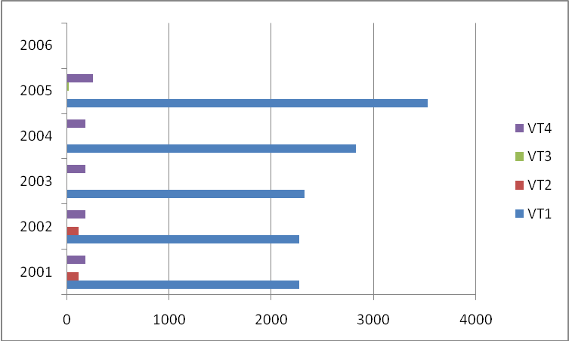

Dnevna distribucija prometa

Dnevna nihanja prometnih obremenitev na obravnavani cesti so povzeta po števnem mestu 427 Budanje, kjer ni opaznih izrazitih sezonskih nihanj prometa, razen v začetku poletja (maj, junij) in začetku jeseni (september, oktober). Povprečni mesečni dnevni promet (PMDP) je bil najvišji septembra – 3.692 vozil/dan in je bil za 14,9 % višji kot je PLDP (3.213 vozil/dan).

Najnižji promet je bil zabeležen meseca februarja, in sicer 2.686 vozil/dan, kar znaša 83,6 % vrednosti PLDP v letu 2006. Analiza mesečnih prometnih obremenitev kaže, da ni izrazitih konic, v zimskih mesecih pa je prometa nekoliko manj od letnega povprečja.

Dnevna nihanja prometa so prikazana na naslednjem grafikonu:

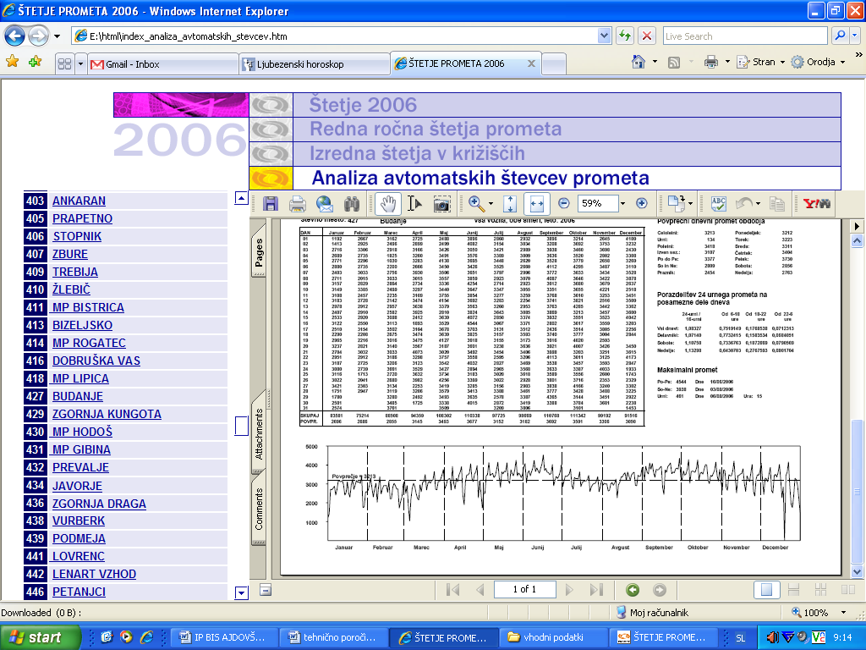

Prometne obremenitve v križišču
Podatki o obstoječi prometni obremenitvi so bili pridobljeni na podlagi 16 urnega štetja prometa v obravnavanem križišču dne 1.3.2006 med 5⁰⁰ in 21⁰⁰ uro. Jutranja konica nastopi med 6³⁰ in 7³⁰ uro, popoldanska konica pa nastopi med 14⁴⁵ in 15⁴⁵ uro. Takrat so prometne obremenitve križišča največje. Približno 70-krat letno pa se zgodi, da skozi križišče poteka promet, ki ima zaradi burje prepoved vožnje po bližnji avtocesti.

V spodnji tabeli je prikazana struktura prometnih tokov na dan 1.3.2006, in sicer po smereh.

Krak A: VIPAVA
EOV |  |  |  | levo | naravnost | desno
od | 6:30 | do | 7:30 | 166 | 190 | 27
od | 14:45 | do | 15:45 | 73 | 138 | 21

Krak B: RIBNIK
EOV |  |  |  | levo | naravnost | desno
od | 6:30 | do | 7:30 | 23 | 105 | 35
od | 14:45 | do | 15:45 | 24 | 59 | 34

Krak C: COL, center AJDOVŠČINA
EOV |  |  |  | levo | naravnost | desno
od | 6:30 | do | 7:30 | 15 | 91 | 112
od | 14:45 | do | 15:45 | 48 | 168 | 148

Krak C: COL, center AJDOVŠČINA
EOV |  |  |  | levo | naravnost | desno
od | 6:30 | do | 7:30 | 15 | 91 | 112
od | 14:45 | do | 15:45 | 48 | 168 | 148

KAPACITETNA ANALIZA

V kapacitetni analizi so bili upoštevani podatki o obstoječih prometnih obremenitvah, ki so bili pridobljeni na osnovi enodnevnega štetja na obravnavanem križišču. Obravnavana je bila jutranja konica (6.30 – 7.30) in popoldanska konica (14.45 – 15.45), ko je bilo zabeleženih največ eov/uro. Rast prometa na obravnavanem območju je bila določena na podlagi analize avtomatskih števcev 427 Budanje in 644 Podgrič. Uporabljeni so bili števni podatki od leta 2001 do leta 2004.
Križišče ni problematično s stališča prometne prepustnosti, saj kapaciteta nobenega uvoznega kraka ni dosežena in ne bo niti v naslednjih 5 letih. Križišče je problematično s stališča preglednosti, predvsem vertikalne preglednosti. Vozniki, ki se približujejo križišču iz smeri obvoznice ne dobijo občutka, da je pred njimi križišče, kjer nimajo prednosti pred vozili, ki vozijo po, na to cesto pravokotni cesti, Vipava – Col, Ajdovščina. Blagi vzpon, ki ima prevojno točko tik pred samim uvozom v križišče zavaja voznike, kar je najpogostejši vzrok prometnih nesreč. Iz poročila o nezgodah je razvidno, da je največkrat vzrok za nesrečo ravno neupoštevanje prednosti. Poleg tega so na prednostni smeri Vipava – Col, Ajdovščina velike hitrosti (neupoštevanje omejitve hitrosti).

Primerjava variant in izbor najbolj primerne variante

Poleg analize obstoječega stanja sta bili v študiji dimenzioniranja križišča na prometne obremenitve s predlogom optimalne ureditve (geometrije) križišča »BIS – Ajdovščina«
prometno obdelani še dve varianti križišča in primerjava med njimi:

- VARIANTA 1 (obstoječe stanje): štirikrako nesemaforizirano križišče: sedanje obstoječe stanje geometrije,
- VARIANTA 2: štirikrako semaforizirano križišče: dvofazno krmiljenje semaforja,
- VARIANTA 3: štirikrako krožišče: en uvozni in en izvozni pas na vsakem kraku; en krožni pas.

Tabela 6-1: Primerjava parametrov prometnih tokov med variantami

PRIMERJALNI PARAMETRI | JUTRANJA KONICA |  |  | POPOLDANSKA KONICA
PRIMERJALNI PARAMETRI | varianta 1 | varianta 2 | varianta 3 | varianta 1 | varianta 2 | varianta 3
zahtevani pretok | 1134 veh/h | 1134 veh/h | 1134 veh/h | 1292 veh/h | 1292 veh/h | 1292 veh/h
stopnja zasičenosti | 0.431 | 0.571 | 0.302 | 0.623 | 0.623 | 0.623
kapaciteta (skupna) | 7353 veh/h | 3687 veh/h | 5031 veh/h | 7474 veh/h | 3613 veh/h | 4816 veh/h
90 % kolona vozil (m) | 19 m | 32 m | 15 m | 46 m | 45 m | 20 m
90 % kolona vozil (vozila) | 2.7 veh | 4.5 veh | 2.2 veh | 6.5 veh | 6.4 veh | 2.8 veh
zamude (skupno) | 2.88 veh-h/h | 4.19 veh-h/h | 1.68 veh-h/h | 4.28 veh-h/h | 5.29 veh-h/h | 1.16 veh-h/h
zamude (povprečno) | 9.1 s/veh | 13.3 s/veh | 5.3 s/veh | 11.9 s/veh | 14.7 s/veh | 3.2 s/veh
nivo uslug | LOS A | LOS B | LOS A | LOS B | LOS B | LOS A
nivo uslug (najneug. tok) | LOS D | LOS C | LOS A | LOS D | LOS C | LOS A
število ustavljanj (skupno) | 628 veh/h | 820 veh/h | 1005 veh/h | 895 veh/h | 997 veh/h | 885 veh/h
stopnja ustavljanja (na vozilo) | 0.55 per veh | 0.72 per veh | 0.89 per veh | 0.69 per veh | 0.77 per veh | 0.69 per veh
prevožena pot (skupno) | 648.8 veh-km/h | 649.6 veh-km/h | 667.8 veh-km/h | 738.9 veh-km/h | 740.2 veh-km/h | 721.3 veh-km/h
prevožena pot (povprečno) | 572 m | 573 m | 589 m | 572 m | 573 m | 560 m
potovalni čas (skupno) | 15.8 veh-h/h | 17.2 veh-h/h | 15.4 veh-h/h | 18.9 veh-h/h | 20.1 veh-h/h | 19.6 veh-h/h
potovalni čas (povprečno) | 50.0 secs | 54.5 secs | 48.8 secs | 52.5 secs | 56.0 secs | 54.8 secs
potovalna hitrost | 41.2 km/h | 37.8 km/h | 43.4 km/h | 39.2 km/h | 36.8 km/h | 36.7 km/h
obratovalni stroški | 19481 $/h | 20867 $/h | 18951 $/h | 23213 $/h | 24264 $/h | 19691 $/h
poraba goriva (skupno) | 62.3 l/h | 66.8 l/h | 60.6 l/h | 74.2 l/h | 77.7 l/h | 62.8 l/h
ogljikov dioksid (CO2) | 155.7 kg/h | 167.0 kg/h | 151.6 kg/h | 185.5 kg/h | 194.2 kg/h | 156.9 kg/h
ogljikovodiki (HC) | 0.262 kg/h | 0.288 kg/h | 0.246 kg/h | 0.316 kg/h | 0.337 kg/h | 0.256 kg/h

Na obstoječem križišču trenutno še niso preseženi prometni kriteriji v nobeni konični uri. Križišče je sposobno servisirati prometne zahteve, ki se pojavijo na tem območju.

Na nesemaforiziranem križišču (varianta 1) bi se kmalu prometni parametri poslabšali. Čeprav bi se na prednostni cesti še pojavljale minimalne vrednosti prometnih parametrov iz smeri Vipave in Cola oziroma Ajdovščine, pa bi bilo vključevanje iz stranskih smeri še bolj oteženo kot je sedaj. Težavno bi bilo tudi levo zavijanje iz smeri Vipave proti obvoznici zaradi premajhnega kritičnega razmaka.

Semaforizirano križišče ali krožišče bi prerazporedila zamude po priključkih in povečala varnost vseh vozil v križišču. Na prednostni glavni smeri bi se pojavile večje zamude in kolone, kar bi poslabšalo odvijanje prometa v času koničnih prometnih obremenitev, izven njih pa bi npr. časovno odvisno delovanje semaforjev (v primeru uvedbe semaforja) po nepotrebnem oviralo odvijanje prometa. Razmere na neprednostnih smereh bi se bistveno izboljšale.

Na omenjeno križišče se po nekaterih ocenah 70 – krat letno preusmeri večino težkega prometa z vzporedne avtoceste, ko je zaradi premočne burje prepovedan promet za težka vozila. Prihaja do povečanih prometnih obremenitev na obravnavanem nesemaforiziranem križišču, ki v teh primerih ne more v zadostni meri servisirati prometnih obremenitev. Tudi zaradi tega specifičnega pojava je sedanje stanje neprimerno in neustrezno.

Glede na to, da projektno-tehnični elementi križišča sedaj niso zadovoljivi in glede na to, da bi semaforizirano križišče najdlje zadovoljivo servisiralo prometne zahteve v obeh koničnih urah, je izdelovalec študije mnenja, da bi bila v tem trenutku najprimernejša rešitev vzpostavitev polno prometnega odvisnega krmiljenja svetlobno signalnih naprav na obravnavanem križišču. Potrebna bi bila najava vseh udeležencev, tudi pešcev (z najavo pešcev bi bila določena dolžina prečnih faz).

Vključevanje s stranskih smeri bi bilo lažje kot danes, saj bi se ob uvedbi semaforja vozila enakovredno vključevala v križišče. Problem neupoštevanja pravil o prednosti bi s tem omilili oziroma preprečili. Na glavni smeri Vipava – Col, Ajdovščina bi se prometni parametri nekoliko poslabšali, vendar pa je v tem primeru merodajna prometna varnost, ki se s tem ukrepom sigurno izboljša.

GRADBENO – TEHNIčNI DEL

SPLOŠNO

Predmet investicije je ureditev križišča »BIS – Ajdovščina«. Projekt obravnava rekonstrukcijo klasičnega štirikrakega križišča v krožno križišče z ustrezno ureditvijo priključkov.

Posledica načrtovanih ukrepov je novogradnja štirikrakega krožnega križišča na regionalni cesti. Ukrepi so na vseh priključkih načrtovani v dolžini 50 m.

TEHNIČNI PODATKI O TRASI

Splošno
Križišče ima ustrezno urejeno prometno in talno signalizacijo ter razsvetljavo, kar je iz prometno-varnostnega stališča ugodno. Horizontalna preglednost križišča je ugodna, v ožjem območju križišča ni nobenih stavb, ki bi jo preprečevala. Ob cestah, ki tvorijo križišče, je le nizko grmičevje in nekaj borovcev, ki pa bistveno ne omejujejo horizontalne preglednosti v križišču. Problem križišča se pojavi pri vertikalni preglednosti, ki ni zadostna, oziroma predstavlja nevarnost. Priključek iz smeri obvoznice otežuje blag vzpon, ki se konča tik pred uvozom v križišče. Če se približujemo križišču iz te smeri, praktično nimamo občutka, da je pred nami križišče na katerem nimamo prednosti. Ne-prednost je sicer izražena s prometno signalizacijo (prometni znaki), vendar pa le ta ne zadostuje oziroma ni zadostna.

Vsi kraki so sicer kanalizirani (obstajajo posebni pasovi za leve zavijalce), vendar bi se vodljivost in varnost udeležencev v križišču bistveno izboljšati. Obstoječa prometno-tehnična ureditev križišča torej ni ustrezna, ustreza iz vidika prepustnosti, ne ustreza pa iz vidika prometne varnosti.

Geološki pogoji
Problematičen je vzpon iz smeri obvoznice, ker ovira pogled na križišče. To je mogoče rešiti z nasipom iz smeri obvoznice proti križišču. Na ta način bi bilo mogoče urediti klančino, ki je malce daljša, a z manjšim naklonom, kar bi odprlo pogled na križišče tudi za voznike, ki vozijo po obvoznici proti križišču.

Zaradi izvedbe krožišča, je potrebno nasipati tudi cesto Vipava – Ajdovščina-center.
Geoloških omejitev glede tega ni.

Hidrološki pogoji

Cesta ne seka stalnega vodotoka. Glede na to, da danes ni težav s podtalnico, se tega ne pričakuje niti v prihodnje.

PROJEKTNE REŠITVE

Razred in pomen ceste

Stranski cesti, regionalna R2-444 (obvoznica) in lokalna za Ribnik se skoraj pod pravim kotom priključujeta na glavno smer, ki jo predstavljata regionalna cesta R2-444 (Vipava-Ajdovščina) in regionalna cesta R1-207 (Col-Ajdovščina).

Ceste, ki prihajajo v križišče imajo vlogo zbirne, obvozne in povezovalne ceste.

Trasirni elementi

Cesta

Prečni prerezi ceste se prilagajajo že obstoječim cestam.

V krožišču samem imajo pešci in kolesarji svoje pasove, ki so od vozišča ločeni z robnikom.

V območju križiča, kjer imajo pešci in kolesarji svoje pasove, je prečni profil sledeč:

Kolesarska steza 1.20 m

Hodnik za pešce 1.50 m

Levi vozni pas 3.50 m

Desni vozni pas 3.50 m

Hodnik za pešce 1.50 m

Kolesarska steza 1.20 m

Skupaj 12.40 m

Širina hodnika za pešce je prilagojena invalidom, tako da je mogoča vzporedna hoja pešca in invalidskega vozička.

Elementi krožnega križišča

Gradbeni elementi križišča so določeni v skladu z merodajnim vozilom, ki je v tem primeru sedlasti vlačilec.

Geometrijo krožišča sestavljajo:

- srednji otok premera 24m s povoznim delom otoka širine 2m,
- uvozni in izvozni pasovi širine 4.8m
- krožni pas širine 6m

Odvodnjavanje
Odvodnjevanje je rešeno tako, da se meteorne vode, ki se stekajo z vozišča preko jaškov z vtokom pod robnik vodijo v že obstoječo kanalizacijo ali v obstoječ jarek.
Eden od odvodnih kanalov vodi v novo, projektirano meteorno kanalizacijo, ki je v fazi projektiranja.

Objekti

Ni predvidenih objektov.

Komunalni vodi
- Javna razsvetljava

Predvidena je izgradnja kabelske kanalizacije bo celotnem krožišču. Jaške se postavi poleg kandelabrov za lažjo izvedbo in kasnejše vzdrževanje. Nove svetilke se bodo napajale iz prestavljenega prižigališča pri Vipavski cesti. Pred prižigališčem se postavi jašek za lažje manipuliranje in vzdrževanje.

Novo napajanje se izvede iz prižigališča in se razcepi v dva kraka. Prvi krak gre proti krožišču, drugi krak pa gre proti jugu. Z rekonstrukcijo se navežemo na obstoječo javno razsvetljavo.

- Prestavitve elektroenergetskih vodov

Zaradi rekonstrukcije križišča je potrebno elektro vode prekiniti in izvleči. Po izvleku kablov se kabelsko kanalizacijo zgradi na novo in hkrati poglobi in dopolni z dodatnim jaškom. Kabelsko kanalizacijo se izvede v dveh delih in sicer pri bencinskem servisu, ki seka Vipavsko od juga proti severu in se prične v novem jašku. Drugi odsek pa gre prek Vipavske ceste v smeri zahod proti vzhodu in se zaključi v jašku pred novim naseljem. Pri vsakem jašku se naredijo uvodnice in se primerno zaščitijo. Po novem odseku kabelske kanalizacije se povleče nov kabel in se spoji na obstoječi kabel.

- Telekomunikacijski vodi

Prestaviti je potrebno kabel TK10 350x4x0,6, ker je preplitvo položen. Kabel se prestavi v že načrtovano kanalizacijo.

- Meteorna in fekalna kanalizacija

V okviru rekonstrukcije krožišča BIS je načrtovana tudi nova fekalna in meteorna kanalizacija. Prestavitev (oziroma rušitev stare in izgradnja nove) kanalizacije je sprojektirana v okviru izgradnje novega kanalizacijskega sistema. Izgradnja kanalizacije se izvede hkrati z rekonstrukcijo križišča.

- Prestavitev javnega vodovoda

V okviru gradnje krožišča se izvede tudi prestavitev javnega vodovoda. Stara linija se ukine in se zgradi nova. Prestavitev je že sprojektirana in se izvede hkrati z rekonstrukcijo križišča.

Prometna oprema in signalizacija
Priključni kraki so opremljeni s predkrižiščnimi tablami (III-84), ki kažejo mogoče smeri vožnje v križišču. Vsak krak je opremljen z vertikalno signalizacijo, ki velja za krožišča, prav tako samo krožišče.
Postavi se signalizacija, ki opozarja na pešce in kolesarje v prometu.
Na odvzem prednosti opozarja tudi horizontalna signalizacija. Urejeni so tudi prehodi za pešce in kolesarje.

Ureditev prometa v času gradnje

V času rekonstrukcije ceste bo delno zaprta za promet, oziroma bo rekonstrukcija potekala ob prisotnosti tekočega prometa, ki pa bo delno oviran.

PREDRAČUN GRADBENIH DEL

V nadaljevanju so podatki o projektih, ki so bili osnova za izdelavo investicijske dokumentacije.

Naslov: | Krožišče »BIS« na cesti R2-444, odsek 0364 Ajdovščina - Selo, Načrt gradbenih konstrukcij cest
Številka projekta: | C-296
Vrsta projektne dokumentacije: | PZR
Organizacija: | PNZ svetovanje projektiranje d.o.o. Ljubljana
Datum: | Junij 2007
Veljavnost cen – nivo cen: | Maj 2007

Naslov: | Krožišče »BIS« na cesti R2-444, odsek 0364 Ajdovščina - Selo, Načrt električnih inštalacij in opreme – JAVNA RAZSVETLJAVA
Številka projekta: | C-296
Vrsta projektne dokumentacije: | PZR
Organizacija: | PNZ svetovanje projektiranje d.o.o. Ljubljana
Datum: | Junij 2007
Veljavnost cen – nivo cen: | Maj 2007

Naslov: | Krožišče »BIS« na cesti R2-444, odsek 0364 Ajdovščina - Selo, Načrt električnih inštalacij in opreme – PRESTAVITEV ELEKTROENERGETSKIH VODOV
Številka projekta: | C-296
Vrsta projektne dokumentacije: | PZR
Organizacija: | PNZ svetovanje projektiranje d.o.o. Ljubljana
Datum: | Junij 2007
Veljavnost cen – nivo cen: | Maj 2007

Naslov: | Krožišče »BIS« na cesti R2-444, odsek 0364 Ajdovščina - Selo, Načrt telekomunikacijskih inštalacij – PRESTAVITEV TK OMREŽJA
Številka projekta: | C-296
Vrsta projektne dokumentacije: | PZR
Organizacija: | PNZ svetovanje projektiranje d.o.o. Ljubljana
Datum: | Junij 2007
Veljavnost cen – nivo cen: | Maj 2007

Predračun gradbenih del po postavkah s prikazom količin in cen ter vrednosti investicije se nahaja v prilogi investicijskega programa.

Tehnično poročilo in grafične priloge – situacije nudijo osnovno informacijo o projektiranih parametrih. V naslednji tabeli je prikazan projektantski predračun po strukturi investicije, ki je tudi osnova za plan sofinanciranja projekta.

Tabela 7-2: Projektantski predračun gradbenih stroškov

 | OPIS | Predračunska vrednost brez DDV po PZR | 20 % DDV | Predračunska vrednost z DDV po PZR - po projektih
1 | GRADBENA DELA | 385.899 | 77.180 | 463.079
1.1 | krožišče in pločniki | 385.899 | 77.180 | 463.079
 | preddela | 16.020 | 3.204 | 19.224
 | zemeljska dela in temeljenje | 24.525 | 4.905 | 29.430
 | voziščne konstrukcije | 239.209 | 47.842 | 287.051
 | odvodnjavanje | 40.720 | 8.144 | 48.864
 | oprema cest | 65.425 | 13.085 | 78.510
2 | KOMUNALNI VODI | 109.348 | 21.870 | 131.218
2.1 | javna razsvetljava | 59.368 | 11.874 | 71.242
 | kanalizacija | 26.495 | 5.299 | 31.794
 | oprema | 17.785 | 3.557 | 21.342
 | kabli in valjanec | 5.027 | 1.005 | 6.032
 | montažna dela | 1.570 | 314 | 1.884
 | druga dela | 8.492 | 1.698 | 10.190
2.2 | prestavitev TK omrežja | 2.899 | 580 | 3.479
 | kabli | 573 | 115 | 688
 | delo, material, prevoz | 2.326 | 465 | 2.791
2.3 | SN priključni vod | 22.081 | 4.416 | 26.497
 | gradbena dela | 11.782 | 2.356 | 14.139
 | elektromontažna dela | 7.741 | 1.548 | 9.289
 | ostali stroški | 2.558 | 512 | 3.070
2.4 | kanalizacija | 20.000 | 4.000 | 24.000
2.5 | vodovod | 5.000 | 1.000 | 6.000
3 | SKUPAJ (1+2) | 495.247 | 99.049 | 594.297
4 | NEPREDVIDENA DELA - 5 % | 24.762 | 4.952 | 29.715

vpliv investicije na okolje

VPLIV ObSTOJEČE CESTE NA OKOLJE

V današnji geometriji je obstoječe križišče površinsko dokaj razsežno. Zaradi bližine avtocestnega priključka se večkrat letno (tudi do 70-krat) promet, ki ima zaradi burje prepovedano vožnjo po avtocesti, pretaka skozi križišče. Na območju križišča potekata tudi kolesarski in peš promet.

Obstoječi tehnični elementi ceste predstavljajo nevarnost pri odvijanju prometa ter vplivajo na večji hrup in onesnaženje z izpušnimi plini, ki ga povzroča ustavljanje vozil.

VPLIV INVESTICIJE NA OKOLJE

Pozitivni vplivi
Po končanih delih pričakujemo glede na izboljšane tehnične elemente ceste ugodnejše prometno vozne razmere na regionalni cesti in vseh njenih priključkih; promet bo bistveno bolj tekoč. Posledično se bo izboljšala prometna varnost tako voznikov kot pešcev in kolesarjev, zmanjšale se bodo emisije izpušnih plinov ter emisije prašnih delcev v okolje.

Na obstoječi cesti glede na značaj prometne obremenitve že sedaj obstaja nevarnost preseganja dovoljene ravni hrupa. Raven hrupa se bo po izvedeni rekonstrukciji upravičeno zmanjšala.

Ker vodimo cesto večinoma po obstoječi trasi, obcestni svet dejansko ne menja podobe, delno se le razširi območje samega križišča. Brežine, zelenice na bankinah in v krožišču ter deponije in zasipi se uredijo s humusiranjem ter zatravitvijo.

Negativni vplivi
Glede na lastnosti nameravane gradnje se bodo med samo gradnjo pojavili povečani negativni vplivi na okolje (gradbena mehanizacija – hrup, prašni delci).

investicijske naložbe

OSNOVA ZA IZRAČUN INVESTICIJSKE VREDNOSTI IN PODRAŽITEV

1. Stalne cene

Na osnovi podanih predračunov smo z uporabo indeksov rasti cen življenjskih potrebščin izračunali investicijsko vrednost v stalnih cenah. Ker so predračuni narejeni na osnovi cen maj 2007 preračunavanja na stalne cene nismo potrebovali.

- Tekoče cene

Za izračun tekočih cen smo uporabili podatek o dinamiki izvedbe in inflacijsko stopnjo, objavljeno v Pomladanski napovedi gospodarskih gibanj 2007 (UMAR, april 2007).

Inflacijska stopnja znaša (leto 2007) 2,2 % letno (kvartalni koeficient rasti 1,005455199).

Na podanih predpostavkah znaša drsni indeks rasti za obdobje izvajanja investicije:

obdobje | Drsni indeks rasti na bazo  maj 2007
2007 3. kvartal | 1,005455199
4. kvartal | 1,010940156
2008 1. kvartal | 1,017200147

Osnova za izračun tekočih cen so stalne cene maj 2007. Stroški investicije, realizirani v predhodnih letih, so prikazani v nominalni vrednosti.

INVESTICIJSKI STROŠKI – STALNE CENE

V tabeli 9-1 so prikazani stroški investicije po stalnih cenah maj 2007, izračunani ob naslednjih predpostavkah:

- projektantski predračuni po izdelanih projektih, indeksirani z indeksi rasti cen življenjskih potrebščin,
- nepredvidena dela in stroški v višini 5 % od gradbenih in ostalih del,
- stroški projektov, študij so prikazani v višini dejanskih stroškov, zato niso indeksirani,
- nadzor gradnje in kakovosti 3,5 % od vrednosti gradbenih in ostalih del,
- 20 % davek na dodano vrednost.

Vrednost investicije v stalnih cenah maj 2007 znaša 718.603 € oz. 172.206.110 SIT.

Tabela 9-3: Pregled investicijske vrednosti po stalnih cenah maj 2007

 | OPIS | Predračunska vrednost z DDV po PZI - po projektih | Vrednost v stalnih cenah z DDV - maj 2007
1 | GRADBENA DELA | 463.079 | 463.079
1.1 | krožišče s pločniki | 463.079 | 463.079
 | preddela | 19.224 | 19.224
 | zemeljska dela in temeljenje | 29.430 | 29.430
 | voziščne konstrukcije | 287.051 | 287.051
 | odvodnjavanje | 48.864 | 48.864
 | oprema cest | 78.510 | 78.510
2 | KOMUNALNI VODI | 131.218 | 131.218
2.1 | javna razsvetljava | 71.242 | 71.242
 | kanalizacija | 31.794 | 31.794
 | oprema | 21.342 | 21.342
 | kabli in valjanec | 6.032 | 6.032
 | montažna dela | 1.884 | 1.884
 | druga dela | 10.190 | 10.190
2.2 | prestavitev TK omrežja | 3.479 | 3.479
 | kabli | 688 | 688
 | delo, material, prevoz | 2.791 | 2.791
2.3 | SN priključni vod | 26.497 | 26.497
 | gradbena dela | 14.139 | 14.139
 | elektromontažna dela | 9.289 | 9.289
 | ostali stroški | 3.070 | 3.070
2.4 | kanalizacija | 24.000 | 24.000
2.5 | vodovod | 6.000 | 6.000
3 | SKUPAJ (1+2) | 594.297 | 594.297
4 | NEPREDVIDENA DELA - 5 % | 29.715 | 29.715
4.1 | gradbena dela | 23.154 | 23.154
 | krožišče | 23.154 | 23.154
4.2 | komunalni vodi | 6.561 | 6.561
 | javna razsvetljava | 3.562 | 3.562
 | prestavitev TK omrežja | 174 | 174
 | SN priključni vod | 1.325 | 1.325
 | kanalizacija | 1.200 | 1.200
 | vodovod | 300 | 300
5 | SKUPAJ (3+4) | 624.011 | 624.011
6 | OSTALI STROŠKI | 21.840 | 94.592
 | Dokumentacija |  | 25.832
 | Strošek zemljišč |  | 46.920
 | Investicijski nadzor in inženiring 3,5 % | 21.840 | 21.840
7 | SKUPAJ INVESTICIJA | 645.852 | 718.603

INVESTICIJSKI STROŠKI – TEKOČE CENE

Na podlagi pričakovane dinamike izvedbe del in ocenjene rasti cen pričakujemo, da bo znašala skupna vrednost investicije po tekočih cenah 725.154 € oz. 173.775.930 SIT.

Tabela 9-4: Pregled investicijske vrednosti po tekočih cenah skupaj

 | OPIS | SKUPAJ | struktura tekoče cene
1 | GRADBENA DELA | 467.629 | 65,1%
1.1 | krožišče s pločniki | 467.629 | 64,5%
 | preddela | 19.329 | 2,7%
 | zemeljska dela in temeljenje | 29.591 | 4,1%
 | voziščne konstrukcije | 289.718 | 40,0%
 | odvodnjavanje | 49.131 | 6,8%
 | oprema cest | 79.860 | 11,0%
2 | KOMUNALNI VODI | 132.696 | 18,3%
2.1 | javna razsvetljava | 72.027 | 9,9%
2.2 | prestavitev TK omrežja | 3.513 | 0,5%
2.3 | SN priključni vod | 26.798 | 3,7%
2.4 | kanalizacija | 24.293 | 3,3%
2.5 | vodovod | 6.066 | 0,8%
3 | SKUPAJ (1+2) | 600.324 | 82,8%
4 | NEPREDVIDENA DELA - 5 % | 30.016 | 4,1%
4.1 | gradbena dela | 23.381 | 3,2%
4.2 | komunalni vodi | 6.635 | 0,9%
5 | SKUPAJ (3+4) | 630.341 | 86,9%
6 | OSTALI STROŠKI | 94.813 | 13,1%
 | Dokumentacija | 25.832 | 3,6%
 | Strošek zemljišč | 46.920 | 6,5%
 | Investicijski nadzor in inženiring 3,5 % | 22.062 | 3,0%
7 | SKUPAJ INVESTICIJA | 725.154 | 100%

Tabela 9-5: Pregled investicijske vrednosti po tekočih cenah – dinamika izvedbe

 | OPIS | Vrednost v stalnih cenah z DDV - maj 2007 | že vloženo |  | III. Q 2007 |  | IV. Q 2007 |  | I. Q 2008 |  | SKUPAJ
 |  |  | občina | DRSC | občina | DRSC | občina | DRSC | občina | DRSC | občina | DRSC | SKUPAJ
 |  |  |  |  | 1,005455199 |  | 1,010940156 |  | 1,017200147
1 | GRADBENA DELA | 463.079 | 0 | 0 | 46.918 | 211.189 | 32.472 | 32.159 | 34.260 | 110.632 | 113.649 | 353.979 | 467.629
1.1 | krožišče s pločniki | 463.079 | 0 | 0 | 46.918 | 211.189 | 32.472 | 32.159 | 34.260 | 110.632 | 113.649 | 353.979 | 467.629
2 | KOMUNALNI VODI | 131.218 | 0 | 0 | 29.878 | 0 | 69.430 | 0 | 33.387 | 0 | 132.696 | 0 | 132.696
2.1 | javna razsvetljava | 71.242 | 0 | 0 | 19.814 | 0 | 33.707 | 0 | 18.506 | 0 | 72.027 | 0 | 72.027
2.2 | prestavitev TK omrežja | 3.479 | 0 | 0 | 1.749 | 0 | 879 | 0 | 885 | 0 | 3.513 | 0 | 3.513
2.3 | SN priključni vod | 26.497 | 0 | 0 | 8.315 | 0 | 9.368 | 0 | 9.114 | 0 | 26.798 | 0 | 26.798
2.4 | kanalizacija | 24.000 |  |  | 0 | 0 | 19.410 | 0 | 4.883 | 0 | 24.293 | 0 | 24.293
2.5 | vodovod | 6.000 |  |  | 0 | 0 | 6.066 | 0 | 0 | 0 | 6.066 | 0 | 6.066
3 | SKUPAJ (1+2) | 594.297 | 0 | 0 | 76.796 | 211.189 | 101.902 | 32.159 | 67.647 | 110.632 | 246.345 | 353.979 | 600.324
4 | NEPREDVIDENA DELA - 5 % | 29.715 | 0 | 0 | 3.840 | 10.559 | 5.095 | 1.608 | 3.382 | 5.532 | 12.317 | 17.699 | 30.016
4.1 | gradbena dela | 23.154 | 0 | 0 | 2.346 | 10.559 | 1.624 | 1.608 | 1.713 | 5.532 | 5.682 | 17.699 | 23.381
4.2 | komunalni vodi | 6.561 | 0 | 0 | 1.494 | 0 | 3.472 | 0 | 1.669 | 0 | 6.635 | 0 | 6.635
5 | SKUPAJ (3+4) | 624.011 | 0 | 0 | 80.636 | 221.748 | 106.997 | 33.767 | 71.029 | 116.163 | 258.662 | 371.678 | 630.341
6 | OSTALI STROŠKI | 94.592 | 46.920 | 0 | 28.654 | 7.761 | 3.745 | 1.182 | 2.486 | 4.066 | 81.805 | 13.009 | 94.813
 | Dokumentacija | 25.832 |  |  | 25.832 |  |  |  |  |  | 25.832 | 0 | 25.832
 | Strošek zemljišč | 46.920 | 46.920 |  |  |  |  |  |  |  | 46.920 | 0 | 46.920
 | Investicijski nadzor in inženiring 3,5 % | 21.840 | 0 | 0 | 2.822 | 7.761 | 3.745 | 1.182 | 2.486 | 4.066 | 9.053 | 13.009 | 22.062
7 | SKUPAJ INVESTICIJA | 718.603 | 46.920 | 0 | 109.290 | 229.510 | 110.742 | 34.949 | 73.515 | 120.229 | 340.467 | 384.687 | 725.154

terminski plan izgradnje in dinamika investicijskih naložb

TERMINSKI PLAN IZGRADNJE

Gradbena dela se bodo pričela izvajati v začetku septembru oz. v III. kvartalu 2007 in bodo zaključena do konca februarja 2008; predviden časovni interval gradbenega dela investicije je šest mesecev. Po tehničnem pregledu se objekt preda v uporabo.

Tabela 10-6: Terminski plan izvedbe

 | do III.Q 2007 | 2007 |  | 2008
 |  | III.Q | IV.Q | I.Q
A K T I V N O S T I
PREDHODNA DELA
Projektna dokumentacija
Investicijska dokumentacija
Zemljišča
GRADBENA DELA *
NADZOR IN INŽENIRING
TEHNIČNI PREGLED
ODPRAVA POMANJKLJIVOSTI
ZAKLJUČEK INVESTICIJE

* Predvideno zaporedje aktivnosti gradnje in njihova dinamika sta razvidna iz predhodnih tabel.

Terminsko se bo celotna investicija izvedla v letu 2007 in 2008; končana bo do konca februarja 2008.

Sredstva za izvedbo investicije bodo zagotovili investitor Direkcija za ceste RS in Občina Ajdovščina.

DINAMIKA INVESTICIJSKIH VLAGANJ

Po načrtih bodo vsa dela izvedena v letošnjem in prihodnjem letu, kar pomeni, da je dinamika izvedbe v tekočih cenah naslednja:

Tabela 10-7: Dinamika investicijskih vlaganj v stalnih in tekočih cenah

 | Tekoče cene |  |  | Stalne cene
 | DRSC | Ajdovščina | SKUPAJ | DRSC | Ajdovščina | SKUPAJ
do gradnje | 0 | 46.920 | 46.920 | 0 | 46.920 | 46.920
2007 | 229.510 | 109.290 | 338.799 | 228.264 | 108.837 | 337.101
2008 | 155.177 | 184.257 | 339.435 | 152.766 | 181.816 | 334.582
SKUPAJ | 384.687 | 340.467 | 725.154 | 381.031 | 337.573 | 718.603

financiranje investicijskih naložb

FINANČNI VIRI

Predmetna investicija je planirana v Sektorju za plan Direkcije RS za ceste, kjer je pripravljen predlog finančnega plana projekta. Investicija je vključena v finančni načrt ministrstva za leto 2007 ter v Proračun Republike Slovenije za leto 2007 – Načrt razvojnih programov 2007-2010 (Uradni list RS 126/2006). Za predmetno investicijo DRSC ni izvajala predhodnih del v obliki pripravljene projektne in investicijske dokumentacije.

Višina finančnih sredstev projekta številka 2415-07-0022 KRIŽ Ajdovščina (BIS), ki je planirana v proračunu 2007 – postavka 13022404 Investicijsko vzdrževanje in gradnja državnih cest, znaša 229.511 € iz državnega proračuna v letu 2007.

Občina Ajdovščina je kot soinvestitor za izvedbo investicije zainteresirana, še posebej zaradi pridobitve hodnikov za pešce in kolesarske steze ter priključka lokalne ceste na regionalne ceste.

Na osnovi osnutka sporazuma o sofinanciranju izhaja, da je bila Občina Ajdovščina naročnik Študije optimalne ureditve križišča, prav tako pa je že pridobila večji del potrebnih zemljišč.

DINAMIKA FINANCIRANJA – FINANČNI TOK

Pri finančnem toku upoštevamo dinamiko izvedbe in dinamiko plačil investicije glede na plačilne roke (90 dni). V naslednji tabeli je prikazan pregled potrebnih virov sredstev po tekočih cenah, kot jih morajo zagotavljati investitorji. Prikazana je tudi razlika med načrtovanimi in potrebnimi viri – investicijo. Za leto 2007 je denarni tok investicije usklajen z viri financiranja, v letu 2008 pa bo potrebno planirati dodatna sredstva, vendar odvisno od pogodbene vrednosti del.

Tabela 11-8: Denarni tok investicije v tekočih cenah po kvartalih
 | OPIS | Vrednost v stalnih cenah z DDV - maj 2007 | že vloženo |  | IV. Q 2007 |  | I. Q 2008 |  | II. Q 2008
 | indeks rasti cen |  |  |  | 1,005455199 |  | 1,010940156 |  | 1,017200147
 |  |  | občina | DRSC | občina | DRSC | občina | DRSC | občina | DRSC
1 | GRADBENA DELA | 463.079 | 0 | 0 | 46.918 | 211.189 | 32.472 | 32.159 | 34.260 | 110.632
1.1 | krožišče s hodniki za pešce | 463.079 | 0 | 0 | 46.918 | 211.189 | 32.472 | 32.159 | 34.260 | 110.632
2 | KOMUNALNI VODI | 131.218 | 0 | 0 | 29.878 | 0 | 69.430 | 0 | 33.387 | 0
2.1 | javna razsvetljava | 71.242 | 0 | 0 | 19.814 | 0 | 33.707 | 0 | 18.506 | 0
2.2 | prestavitev TK omrežja | 3.479 | 0 | 0 | 1.749 | 0 | 879 | 0 | 885 | 0
2.3 | SN priključni vod | 26.497 | 0 | 0 | 8.315 | 0 | 9.368 | 0 | 9.114 | 0
2.4 | kanalizacija | 24.000 | 0 | 0 | 0 | 0 | 19.410 | 0 | 4.883 | 0
2.5 | vodovod | 6.000 | 0 | 0 | 0 | 0 | 6.066 | 0 | 0 | 0
3 | SKUPAJ (1+2) | 594.297 | 0 | 0 | 76.796 | 211.189 | 101.902 | 32.159 | 67.647 | 110.632
4 | NEPREDVIDENA DELA - 5 % | 29.715 | 0 | 0 | 3.840 | 10.559 | 5.095 | 1.608 | 3.382 | 5.532
4.1 | gradbena dela | 23.154 | 0 | 0 | 2.346 | 10.559 | 1.624 | 1.608 | 1.713 | 5.532
4.2 | komunalni vodi | 6.561 | 0 | 0 | 1.494 | 0 | 3.472 | 0 | 1.669 | 0
5 | SKUPAJ (3+4) | 624.011 | 0 | 0 | 80.636 | 221.748 | 106.997 | 33.767 | 71.029 | 116.163
6 | OSTALI STROŠKI | 94.592 | 46.920 | 0 | 28.654 | 7.761 | 3.745 | 1.182 | 2.486 | 4.066
 | Dokumentacija | 25.832 |  |  | 25.832
 | Strošek zemljišč | 46.920 | 46.920
 | Investicijski nadzor in inženiring 3,5 % | 21.840 | 0 | 0 | 2.822 | 7.761 | 3.745 | 1.182 | 2.486 | 4.066
7 | SKUPAJ INVESTICIJA | 718.603 | 46.920 | 0 | 109.290 | 229.510 | 110.742 | 34.949 | 73.515 | 120.229

Tabela 11-9: Razlika med porabo in viri financiranja

 | do gradnje | 2007 | 2008 | SKUPAJ
DRSC | 0 | 0 | -9.125 | -9.125
viri | 0 | 229.510 | 146.052 | 375.562
poraba | 0 | 229.510 | 155.177 | 384.687
Ajdovščina | 0 | 0 | 0 | 0
viri | 46.920 | 109.290 | 184.257 | 340.467
poraba | 46.920 | 109.290 | 184.257 | 340.467
SKUPAJ | 0 | 0 | -9.125 | -9.125

NAČRT soFINANCIRANJA

Občina in RS Ministrstvo za promet, DRSC bosta za izvedbo investicije podpisali pogodbo o sofinanciranju predmetne investicije. V naslednji tabeli prikazujemo delitev celotne investicije med sofinancerja DRSC in Občino Ajdovščina.

Tabela 11-10: Deleži sofinanciranja v INVP

OPIS | občina | DRSC
GRADBENA DELA | 24,3% | 75,7%
krožišče in pločniki | 24,3% | 75,7%
KOMUNALNI VODI | 100,0% | 0,0%
javna razsvetljava | 100,0% | 0,0%
prestavitev TK omrežja | 100,0% | 0,0%
SN priključni vod | 100,0% | 0,0%
kanalizacija | 100,0% | 0,0%
vodovod | 100,0% | 0,0%
SKUPAJ (1+2) | 41,0% | 59,0%
NEPREDVIDENA DELA - 5 % | 41,0% | 59,0%
krožišče in pločniki | 24,3% | 75,7%
komunalni vodi | 100,0% | 0,0%
SKUPAJ (3+4) | 41,0% | 59,0%
OSTALI STROŠKI | 86,3% | 15,9%
Dokumentacija | 100,0% | 0,0%
Strošek zemljišč | 100,0% | 0,0%
Investicijski nadzor in inženiring 3,5 % | 41,0% | 59,0%
SKUPAJ INVESTICIJA | 47% | 53%

Zemljišča je predhodno v celoti že odkupila Občina Ajdovščina. V fazi komunalnega opremljanja zemljišča morajo biti ustrezno zgrajeni, zaščiteni ali prestavljeni komunalni vodi. Stroški prestavitve in zaščite komunalnih vodov bremenijo Občino Ajdovščina oz. upravljavca teh vodov. V prikazu vrednosti investicije smo te stroške vpisali pod sofinancerja Občino Ajdovščino.

Tabela 11-11: Vrednosti sofinanciranja – tekoče cene v €

OPIS | VREDNOST INVESTICIJE |  |  | struktura tekoče cene
 | SKUPAJ | občina | DRSC
krožišče in pločniki | 467.629 | 113.649 | 353.979 | 64,5%
javna razsvetljava | 72.027 | 72.027 | 0 | 9,9%
prestavitev TK omrežja | 3.513 | 3.513 | 0 | 0,5%
SN priključni vod | 26.798 | 26.798 | 0 | 3,7%
kanalizacija | 24.293 | 24.293 | 0 | 3,3%
vodovod | 6.066 | 6.066 | 0 | 0,8%
SKUPAJ GRADNJA | 600.324 | 246.345 | 353.979 | 82,8%
Nepredvidena dela - 5 % | 30.016 | 12.317 | 17.699 | 4,1%
SKUPAJ gradnja + nepredvidena dela | 630.341 | 258.662 | 371.678 | 86,9%
OSTALI STROŠKI | 94.813 | 81.805 | 13.009 | 13,1%
Dokumentacija | 25.832 | 25.832 | 0 | 3,6%
Strošek zemljišč | 46.920 | 46.920 | 0 | 6,5%
Investicijski nadzor in inženiring 3,5 % | 22.062 | 9.053 | 13.009 | 3,0%
SKUPAJ INVESTICIJA | 725.154 | 340.467 | 384.687 | 100%

upravičenost investicije

Ker ekonomske upravičenosti predmetne investicije ni mogoče dokazati z izračunom koristi neposrednih uporabnikov ceste, kot ga zahteva uporabljena metodologija (opcost), bomo podrobneje predstavili koristi investicije, ki pa jih je težko ali celo ni mogoče finančno ovrednotiti.

Cilj analize upravičenosti je prikaz čiste koristi ukrepa, katerega življenjska doba je 20 let, kot razlike med celotnim tokom bodočih stroškov v primerjavi s stanjem brez investicije. Za izračun številčnih podatkov stroškovne učinkovitosti bi potrebovali kvalitetne vhodne podatke, ki pa pri upravljavcih cest niso na razpolago. Iz tega razloga lahko prikažemo le posredne koristi ukrepa.

Koristi investicije, ki vključuje rekonstrukcijo obstoječega križišča v novo krožno križišče ter ukrepe, ki so namenjeni varnosti ostalih udeležencev v prometu (pešci, kolesarji), lahko strnemo v naslednje skupine:

- ukrep zagotavlja uporabnikom dostopnost do državne cestne mreže (prometna ureditev poslovnih con) ter dostop do avtocestne mreže, kar je eden od pogojev razvoja gospodarstva;
- izvedba krožnega krožišča je učinkovit ukrep, ki povečuje kontinuiranost vožnje v vseh smereh in manjše čakalne dobe iz neprednostnih smeri vožnje, kar potrjuje izdelana kapacitetna analiza križišč;
- krožno križišče ima prednost manjših tekočih obratovalnih stroškov, ker niso potrebne signalno svetlobne naprave;
- rekonstrukcija vozišča zmanjšuje stroške uporabnikov in obratovalne stroške obnovljene ceste;
- obremenitvam primerno dimenzionirane voziščne konstrukcije povečuje življenjsko dobo ukrepa;
- krožna križišča vplivajo na zmanjšanje materialnih posledic prometnih nesreč; povečana prometna varnost pešcev in kolesarjev ima pozitivne direktne in družbene koristi, saj vpliva na manjše materialne stroške nesreč ter zmanjšuje posredne stroške zdravljenja oz. smrtnih primerov;
- osvetlitev odseka ceste z javno razsvetljavo sicer povečuje obratovalne stroške ob sočasnem povečanju preglednosti in prometne varnosti.

Krožna križišča v Sloveniji

Krožna križišča so v zadnjih petnajstih letih postala tudi v Sloveniji rešitev, ki jo vse pogosteje predlagajo načrtovalci, projektanti in investitorji cestne infrastrukture. Do novembra 2004 je bilo v Sloveniji zgrajenih 34 krožnih krožišč na državnem in 48 krožnih krožišč na občinskem in zasebnem (trgovski centri) omrežju. Do letošnjega leta so se te številke še povečale.

Slika 12-3: Krožna križišča na državnem cestnem omrežju (Vir: MP, DRSC)

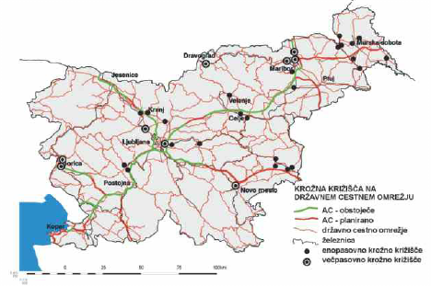

Globalne prednosti in slabosti krožnih križišč

Pri investicijah, katerih cilj je izboljšati prometne in varnostne razmere na obstoječih križiščih, je nujno potrebno za vsak primer posebej presoditi primernost uvedbe krožnega križišča. Izkušnje v Sloveniji kažejo, da vsa krožna krožišča na novih lokacijah dobro izvajajo svojo vlogo, še večji učinek pa imajo krožna križišča, ki so nastala kot rekonstrukcija prejšnjih klasičnih križišč. V zadnjem času je bilo objavljeno že kar nekaj strokovnih člankov, povezanih z analizami obratovanja krožnih križišč pri nas.

V nadaljevanju povzemamo le njihove glavne prednosti in slabosti (Vir: brošura Kje, kdaj in zakaj krožna križišča?; Ministrstvo za promet, DRSC).

Krožna križišča imajo kot poseben tip nivojskih križišč nekatere splošne pozitivne lastnosti:
- visoko raven prometne varnosti (manjše število konfliktnih točk kot pri ostalih nivojskih križiščih, nemogoče »lovljenje zelene« kot pri semaforiziranih križiščih, no mogoče spregledati rdeče luči),
- manjši čakalni časi (neprekinjenost vožnje),
- manjši hrup in emisija izpušnih plinov,
- manjša poraba prostora kot pri nivojskih križiščih s pasovi za zavijalce (pri enaki kapaciteti),
- dobra rešitev pri križanjih s približno enako jakostjo prometnih tokov na glavni in stranski prometni smeri (ko ni mogoče določiti glavne prometne smeri na osnovi jakosti prometnega toka),
- dobra rešitev pri pet- in večkrakih križiščih,
- manjše posledice prometnih nesreč (ni čelnih trkov in trkov pod pravim kotom),
- manjši stroški vzdrževanja (ni semaforizacije),
- ukrep za umirjanje prometa v urbanih območjih,
- estetski videz.

Krožna križišča pa imajo tudi določene pomanjkljivosti:
- krožna križišča ne omogočajo »zelenega vala«,
- zmanjšanje ravni prometne varnosti s povečanjem števila voznih pasov v krožnem križišču,
- pomanjkanje prostora za izvedbo sredinskega otoka v urbanem območju (stara mestna jedra),
- prometa v krožnem križišču ni mogoče usmerjati s prometno policijo,
- velika krožna križišča z nivojskim križanjem motoriziranih in nemotoriziranih udeležencev v prometu niso ustrezna rešitev pred institucijami za slepe in slabovidne ter slušno motene, bolnišnicami, zdravstvenimi domovi, pred ostroškimi vrtci in osnovnimi šolami ter pred vsemi tistimi institucijami, kjer prevladujoči tip nemotoriziranih udeležencev v prometu zaradi svojih začasnih ali trajno omejenih sposobnosti ne bi imel zagotovljene zadostne prometne varnosti pri prečkanju kraka krožnega križišča,
- možne težave s prepustnostjo krožnega križišča pri izjemno močnem kolesarskem prometu in/ali prometu pešcev, ki seka enega od krakov enopasovnega krožnega križišča.

POSREDNE KORISTI INVESTICIJE

Občina Ajdovščina je gospodarsko in kulturno središče Vipavske doline, ki leži na zahodnem delu Slovenije, v bližini državne meje z Italijo.
Površina Občine Ajdovščina je 245 kvadratnih kilometrov. Območje je reliefno precej razgibano, ravno le na prvi pogled. Dolino s treh strani obdajajo hribovja: Trnovska planota, Nanoška planota, Hrušica in Vipavski griči.
Občina Ajdovščina je dokaj gosto poseljena, število prebivalcev, ki živijo v 26 krajevnih skupnostih in 45 naseljih, je okoli 18.000. Središče občine je mesto Ajdovščina, kjer živi okoli 5.900 prebivalcev. Mesto se ponaša z izredno bogato in razgibano zgodovino, ki sega tja v 3. stoletje. Na območju današnjega mesta je bila v 3. stoletju zgrajena naselbina Ad Fluvium Frigidum (Ob mrzli reki).
Gospodarstvo v Občini Ajdovščina je zelo raznoliko, veliko je industrije, močno je zastopano gradbeništvo, lesno-predelovalna, prehrambena, tekstilna industrija in kovinarska dejavnost.
Med kmetijskimi dejavnostmi je najpomembnejše vinogradništvo. Vinorodni okoliš »Vipavska dolina« ima 2.334 ha vinogradov. Skozi Vipavsko dolino je speljana tudi Vipavska vinska cesta, ki se vključuje v turistično ponudbo Ajdovščine.
Ajdovščina ima tudi pomembno prometno vlogo, ki se bo z izgradnjo avtoceste od Razdrtega do Vipave še okrepila.
V Občini Ajdovščina se nahajajo tudi kulturne institucije (Pilonova galerija, Lavričeva knjižnica, Muzejska zbirka, Zveza kulturnih društev, ki združuje društva in posameznike, ki se ukvarjajo s kulturnimi dejavnostmi v Ajdovščini) in organizirane športne dejavnosti (Športni center Police in letni bazen Police, Športni park Pale z igrišči za tenis, košarko, balinanje, otroškimi igrišči, Aeroklub Josip Križaj, ki upravlja letališče Ajdovščina, Športna zveza Ajdovščina, ki združuje mnoga domača športna društva, Planinsko društvo).

V neposredni bližini se izvaja gradnja nove stanovanjske soseske, ki bo na območju povečala prometne obremenitve motornega, kolesarskega in peš prometa, kar dodatno utemeljuje koristi investicije za prebivalce Ajdovščine.

zaključek

Cilj investicije je izboljšanje tehničnih karakteristik obravnavanega odseka, zagotavljanje tekočega odvijanja prometa in povečanje prometne varnosti.

Glede na prikazane značilnosti obravnavanega križišča, ugotovitve prometno – varnostne analize in na podlagi opravljenih terenskih ogledov lahko zaključimo, da je smiselno in potrebno preoblikovati obstoječe štirikrako križišče v krožno križišče in ga navezati na poslovne cone ter urediti peš ter kolesarski promet na območju krožišča ter priključnih cest. Z izvedenimi posegi bodo ustvarjeni pogoji za tekoč in varen promet, enakomerno priključevanje na regionalno cesto, poskrbljeno bo za večjo varnost pešcev in kolesarjev. Urejeno bo odvodnjavanje vozišča, izvedena javna razsvetljava ter zaščita in prestavitve tangiranih komunalnih vodov.

Investitor je Ministrstvo za promet, Direkcija RS za ceste (DRSC), soinvestitor pa Občina Ajdovščina.

Vrednost investicije znaša:

stalne cene maj 2007 718.603 evro / 172.206.110 SIT
tekoče cene 725.154 evro / 173.775.930 SIT

Namen investicije je izvedba ukrepov, ki predstavljajo vzdrževanje in posodobitev obstoječe prometne infrastrukture, ki je eden od ukrepov prometne politike Slovenije na področju prometne infrastrukture. Cilj investicije je povečanje prometne varnosti, kar je tudi pomemben splošen cilj prometne politike na nacionalni ravni.

Po kriterijih družbenoekonomske upravičenosti je investicija primerna za izvedbo, saj jo upravičujejo potrebni ukrepi v skladu z Zakonom o javnih cestah.

viri in literatura

Investicijski program je izdelan z uporabo naslednjih virov:

- Uredba o enotni metodologiji za pripravo in obravnavo investicijske dokumentacije na področju javnih financ Uradni list RS 60/2006,
- Uredba o metodologiji za izdelavo programov za javna naročila investicijskega značaja za področje javnih cest Uradni list RS 118/2005,
- Navodilo za pripravo investicijskega dokumenta: Investicijski program – knjiga 3, MP – Direkcija RS za ceste, avgust 1999,
- Zakon o javnih cestah, Uradni list RS številka 33/2006,
- Zakon o vrstah vzdrževalnih del na javnih cestah in nivoju rednega vzdrževanja javnih cest, Uradni list RS številka 62/1998,
- Uredba o merilih za kategorizacijo javnih cest Uradni list 49/97 in nova kategorizacija,
- Odlok o strategiji prostorskega razvoja Slovenije (Uradni list RS 76/2004),
- Resolucija o prometni politiki Republike Slovenije (Uradni list RS 58/2006),
- Program dela Ministrstva za promet za leto 2007,
- MPZ, Direkcija za ceste – Podatki o štetju prometa,
- brošura Kje, kdaj in zakaj krožna križišča?; Ministrstvo za promet, DRSC,
- Svet za preventivo in vzgojo v cestnem prometu Republike Slovenije,
- Indeksi rasti cen, Pomladanska napoved gospodarskih gibanj 2007, UMAR april 2007,
- Zakon o javnih financah,
- Finančni načrt Ministrstva za promet za leto 2007 z obrazložitvijo,
- Proračun RS za leto 2007,
- Statistični urad RS,
- Urad za makroekonomske raziskave in razvoj,
- Atlas Slovenije,
- Projekti – tehnična dokumentacija,
- Dokumentacija naročnika in inženirja,
- Lastna foto – dokumentacija.

Investicijski program je izdelan z uporabo licenčne programske opreme Microsoft Office.

PRILOGE

Priloga 1 | Gradbena situacija z odvodnjo
Priloga 2 | Analiza prometne varnosti
Priloga 3 | Foto dokumentacija

